

**О внесении изменения в постановление акимата Кызылординской области от 9 сентября 2015 года № 155 "Об утверждении регламентов государственных услуг в сфере природоохраны"**

***Утративший силу***

Постановление акимата Кызылординской области от 28 декабря 2015 года № 279. Зарегистрировано Департаментом юстиции Кызылординской области 01 февраля 2016 года № 5328. Утратило силу постановлением акимата Кызылординской области от 6 февраля 2020 года № 163

      Сноска. Утратило силу постановлением акимата Кызылординской области от 06.02.2020 № 163 (вводится в действие по истечении десяти календарных дней после дня первого официального опубликования).  
      В соответствии с Законом Республики Казахстан от 23 января 2001 года "О местном государственном управлении и самоуправлении в Республике Казахстан" и Законом Республики Казахстан от 15 апреля 2013 года "О государственных услугах" акимат Кызылординской области **ПОСТАНОВЛЯЕТ**:  
      1. Внести в постановление акимата Кызылординской области от 9 сентября 2015 года № 155 "Об утверждении регламентов государственных услуг в сфере природоохраны" (зарегистрировано в Реестре государственной регистрации нормативных правовых актов за номером 5155, опубликовано 8 октября 2015 года в газетах "Кызылординские вести" и "Сыр бойы") следующее изменение:  
      регламент государственной услуги "Принятие местными исполнительными органами области решения по закреплению охотничьих угодий и рыбохозяйственных водоемов и (или) участков за пользователями животным миром и установлению сервитутов для нужд охотничьего и рыбного хозяйства", утвержденный указанным постановлением, изложить в новой редакции согласно приложению к настоящему постановлению.  
      2. Контроль за исполнением настоящего постановления возложить на заместителя акима Кызылординской области Кожаниязова С.С.  
      3. Настоящее постановление вводится в действие по истечении десяти календарных дней после дня первого официального опубликования.

|  |  |
| --- | --- |
| *Аким Кызылординской области* | *К. Кушербаев* |

|  |  |
| --- | --- |
|  | Приложение |
|  | к постановлению акимата Кызылординской области |
|  | от "28" декабря 2015 года № 279 |
|  | Утвержден |
|  | постановлением акимата Кызылординской области |
|  | от " 9 " сентября 2015 года № 155 |

**Регламент государственной услуги "Принятие местными исполнительными органами области решения по закреплению охотничьих угодий и рыбохозяйственных водоемов и (или) участков за пользователями животным миром и установлению сервитутов для нужд охотничьего и рыбного хозяйства"**

**1. Общие положения**

      1. Наименование услугодателя: при закреплении охотничьих угодий и рыбохозяйственных водоемов и (или) участков международного и республиканского значения, расположенных на территории одной области - государственное учреждение "Управление природных ресурсов и регулирования природопользования Кызылординской области", при закреплении рыбохозяйственных водоемов и (или) участков местного значения - Кызылординский городской и районные отделы сельского хозяйства (далее – услугодатель).  
      Прием заявлений и выдача результатов оказания государственной услуги осуществляются через канцелярию услугодателя.  
      2. Форма оказания государственной услуги - бумажная.  
      3. Результат оказания государственной услуги - постановление акимата области по закреплению охотничьих угодий и рыбохозяйственных водоемов и (или) участков международного и республиканского значения, расположенных на территории одной области и рыбохозяйственных водоемов и (или) участков за пользователями животным миром и установлению сервитутов для нужд охотничьего и рыбного хозяйства и постановление акимата города Кызылорды и районов по закреплению рыбохозяйственных водоемов и (или) участков местного значения и установлению сервитутов для нужд рыбного хозяйства (далее - постановление).   
      4. Форма предоставления результата оказания государственной услуги – бумажная.

**2. Описание порядка действий структурных подразделений (работников) услугодателя в процессе оказания государственной услуги**

      5. Основание для начала процедуры (действия) по оказанию государственной услуги: предоставление услугополучателем либо его представителем услугодателю заявления по форме согласно приложению к стандарту государственной услуги "Принятие местными исполнительными органами области решения по закреплению охотничьих угодий и рыбохозяйственных водоемов и (или) участков за пользователями животным миром и установлению сервитутов для нужд охотничьего и рыбного хозяйства", утвержденного приказом исполняющего обязанности Министра сельского хозяйства Республики Казахстан от 30 апреля 2015 года № 18-03/390 "Об утверждении стандартов государственных услуг в области животного мира" (зарегистрирован в Реестре государственной регистрации нормативных правовых актов за номерам 11774) (далее – стандарт).  
      6. Содержание каждой процедуры (действия), входящей в состав процесса оказания государственной услуги, длительность выполнения:   
      1) после вынесения протокольного решения конкурсной комиссии (далее – комиссия) услугополучатель либо его представитель предоставляет услугодателю документы согласно пункту 9 стандарта;   
      2) сотрудник канцелярии услугодателя регистрирует документы, выдает услугополучателю либо его представителю копию заявления с отметкой о регистрации в канцелярии услугодателя с указанием даты и времени приема пакета документов (далее – копия заявления) и предоставляет документы руководителю услугодателя (не более двадцати минут);  
      3) руководитель услугодателя рассматривает и направляет документы исполнителю услугодателя (не более двадцати минут);  
      4) исполнитель услугодателя на основании протокола комиссии обеспечивает принятие постановления и направляет копию постановления сотруднику канцелярии услугодателя (в течение пяти рабочих дней);  
      5) сотрудник канцелярии услугодателя регистрирует и выдает услугополучателю либо его представителю копию постановления (не более двадцати минут).   
      Описание результата процедуры (действия) по оказанию государственной услуги, который служит основанием для начала выполнения следующей процедуры (действия) (с указанием результата процедуры (действия) и порядка его передачи в другое структурное подразделение) приведено в приложении 1 к настоящему регламенту.

**3. Описание порядка взаимодействия структурных подразделений (работников) услугодателя и комиссии в процессе оказания государственной услуги**

      7. Перечень структурных подразделений (работников) услугодателя и комиссии, которые участвуют в процессе оказания государственной услуги:  
      1) сотрудник канцелярии услугодателя;  
      2) руководитель услугодателя;  
      3) исполнитель услугодателя;  
      4) комиссия.  
      8. Описание последовательности процедур (действий) между структурными подразделениями (работниками) с указанием длительности каждой процедуры (действия) приведено в приложении 2 к настоящему регламенту.   
      9. Подробное описание последовательности процедур (действий), взаимодействий структурных подразделений (работников) услугодателя в процессе оказания государственной услуги отражено в справочнике бизнес-процессов оказания государственной услуги согласно приложению 3 к настоящему регламенту.  
      Справочник бизнес-процессов оказания государственной услуги размещается на официальных интернет-ресурсах государственного учреждения "Управление природных ресурсов и регулирования природопользования Кызылординской области", акимата Кызылординской области, акиматов районов и города Кызылорды.

|  |  |
| --- | --- |
|  | Приложение 1 к регламенту государственной услуги "Принятие местными исполнительными органами области решения по закреплению охотничьих угодий и рыбохозяйственных водоемов и (или) участков за пользователями животным миром и установлению сервитутов для нужд охотничьего и рыбного хозяйства" |

**Описание результата процедуры (действия) по оказанию государственной услуги, который служит основанием для начала выполнения следующей процедуры (действия) (с указанием результата процедуры (действия) и порядка его передачи в другое структурное подразделение**

|  |  |  |  |  |  |
| --- | --- | --- | --- | --- | --- |
| 1 | Номер процедуры (действия) | 1 | 2 | 3 | 4 |
| 2 | Наименование структурных подразделений | Сотрудник канцелярии  услугодателя | Руководитель услугодателя | Исполнитель услугодателя | Сотрудник канцелярии  услугодателя |
| 3 | Наименование процедур (действий) и их описание | регистрирует документы и выдает услугополучателю либо его представителю копию заявления | рассматривает документы | на основании протокола комиссии обеспечивает принятие постановления | регистрирует копию постановления |
| 4 | Результат процедуры (действия) по оказанию государственной услуги, который служит основанием для начала выполнения следующей процедуры (действия) | предоставляет документы руководителю услугодателя | направляет документы   исполнителю услугодателя | направляет копию постановления сотруднику канцелярии услугодателя | выдает услугополучателю либо его представителю копию постановления |
| 5 | Срок исполнения | не более  20 минут | не более  20 минут | в течение   5 рабочих дней | не более   20 минут |

|  |  |
| --- | --- |
|  | Приложение 2 к регламенту государственной услуги "Принятие местными исполнительными органами области решения по закреплению охотничьих угодий и рыбохозяйственных водоемов и (или) участков за пользователями животным миром и установлению сервитутов для нужд охотничьего и рыбного хозяйства" |

**Описание последовательности процедур (действий) между структурными подразделениями (работниками) с указанием длительности каждой процедуры (действия)**

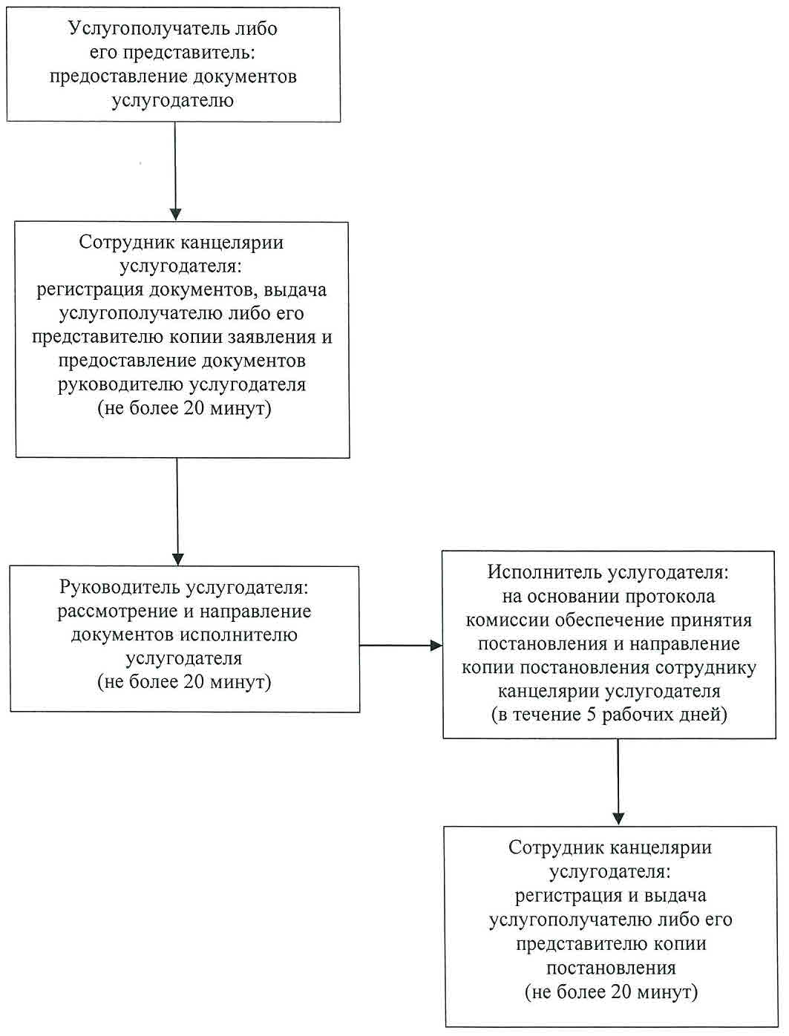

|  |  |
| --- | --- |
|  | Приложение 3 к регламенту государственной услуги "Принятие местными исполнительными органами области решения по закреплению охотничьих угодий и рыбохозяйственных водоемов и (или) участков за пользователями животным миром и установлению сервитутов для нужд охотничьего и рыбного хозяйства" |

**Справочник бизнес-процессов оказания государственной услуги**

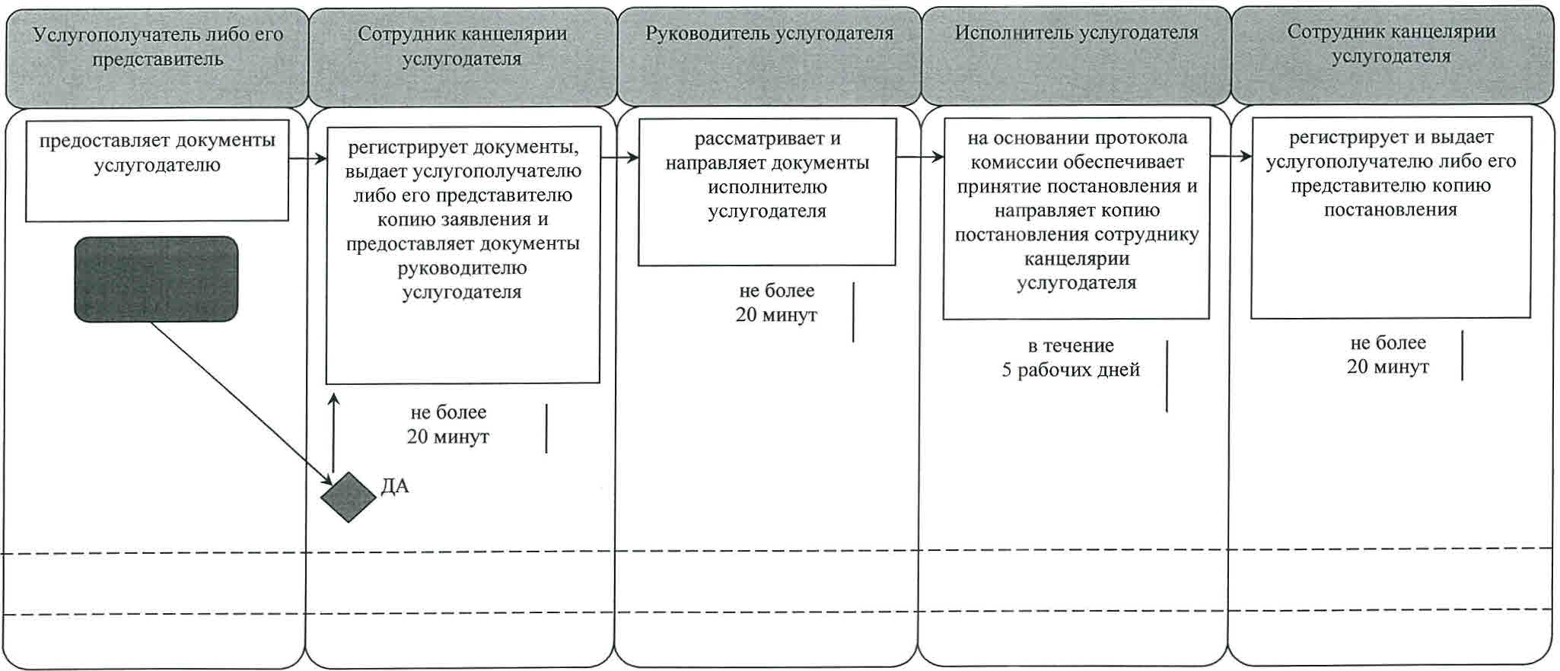

**Условные обозначения:**

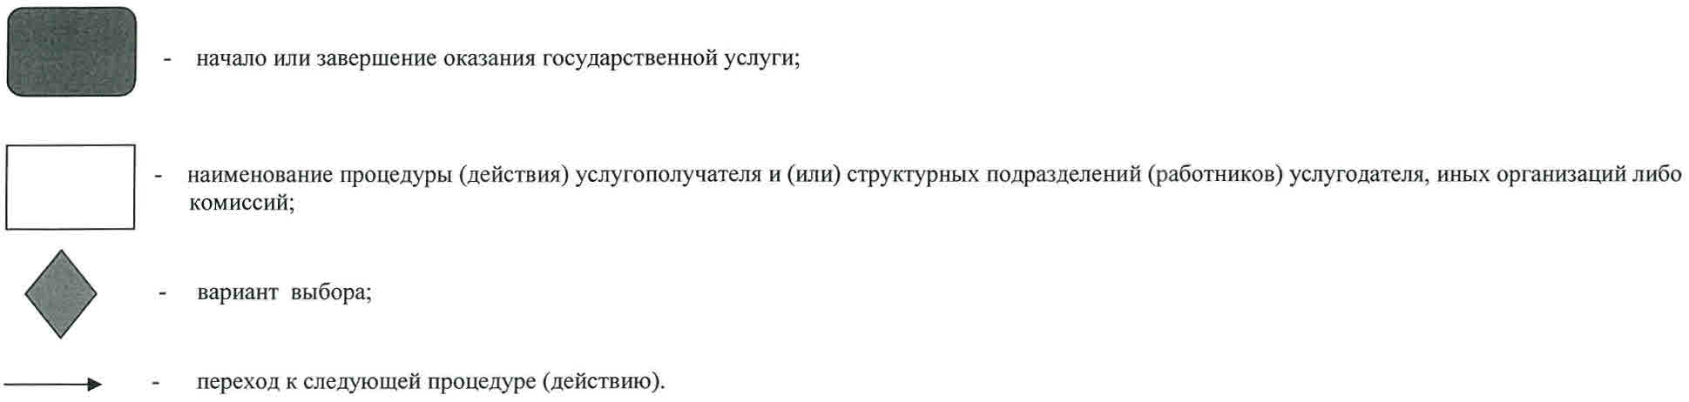

© 2012. РГП на ПХВ «Институт законодательства и правовой информации Республики Казахстан» Министерства юстиции Республики Казахстан